Муниципальное общеобразовательное бюджетное учреждение

средняя общеобразовательная школа № 10 станицы Советской
муниципального образования Новокубанский район

Разработка
социально- значимого проекта

в рамках краевой тематической недели технологии

Учитель технологии
МОБУСОШ №10
станицы Советской
О.Н. Коробкова

2011-2012 учебный год

Разработка социально- значимого проекта
«Любимые мамы, мы ВАС поздравляем!»
в рамках краевой тематической недели технологии

Дата: 21.11.11г.- 23.11.11г.
Цели: привитие учащимся чуткого отношения к понятию «мама», воспитание трудовой, эстетической культуры учащихся, развитие творческой активности учащихся, любознательности, воспитание внимательного, заботливого, трепетного, уважительного, бережного отношения к матери, привлечение внимания родителей к проекту.

Участники: учащиеся 1-4 классов, 8 «А» класс (девочки)

1 этап реализации проекта:
за неделю до мероприятия на общешкольной линейке 14.11.11г. учащимся начальных классов было дано задание выбрать наиболее удачные фотографии мамы и сдать для оформления плаката. Учащимися 8 «А» класса (девочки) были подобраны стихи о маме, приобретено 3 ватмана.

2 этап реализации проекта: Оформление плаката.

- Склеивание ватманов по длине.

- Размещена основная надпись плаката
«Любимые мамы, мы ВАС поздравляем!»
Любимые мамы, мы ВАС поздравляем!

3. Размещены фотографии на плакате
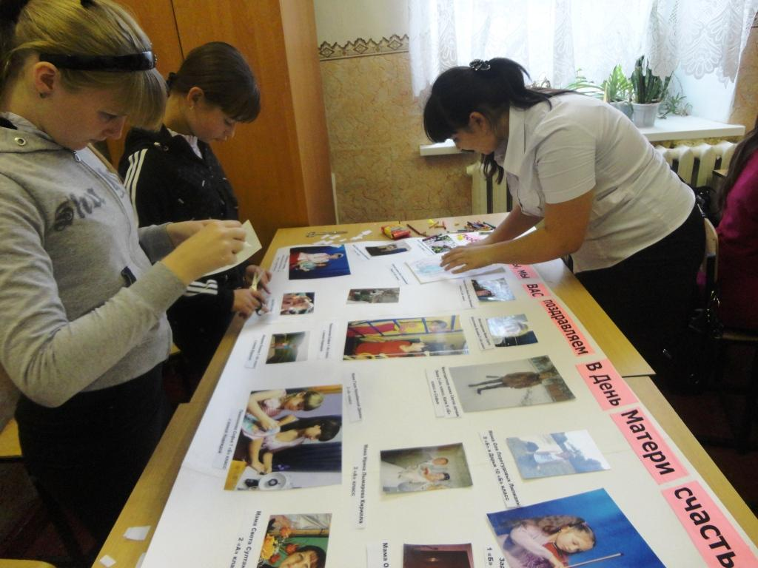
Любимые мамы, мы ВАС поздравляем!

4. Окончательное оформление плаката (приклеивание этикеток к фото, размещение стихотворений)
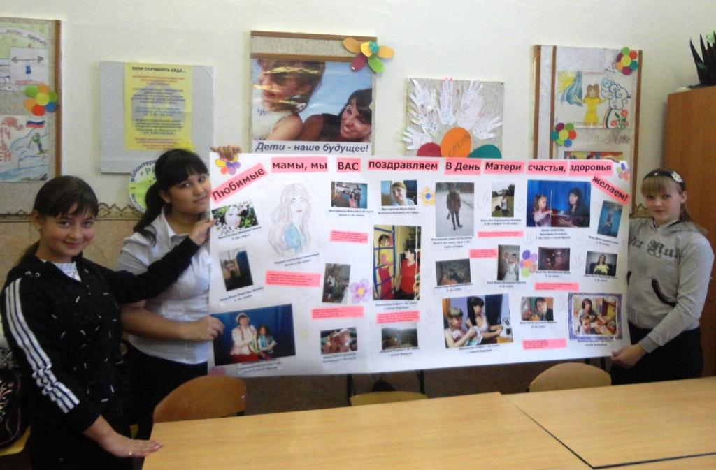

3 этап реализации проекта:
Размещение плаката «Любимые мамы, мы ВАС поздравляем!» на информационном стенде к праздничному концерту, посвященному всемирному Дню Матери. Следует отметить, что большинство фото- многодетные мамы.
Плакат вызвал интерес у мам, присутствующим на праздничном концерте 23 ноября 2011г.
